
Universidad Tecnológica Nacional
Facultad Regional Rosario

Especialidad: Ing. En Sistemas de Información.
Asignatura: Diseño de sistemas de información.
Fecha: 18/06/2024
TRABAJO PRÁCTICO N°1:
Patrones

Alumno | Legajo
MONDINO, Juan Cruz | 51922

Enunciado
Analizar las páginas oficiales de COTO y JUMBO identificando patrones de interfaz, y dando ejemplos de estos ya sea en la similitud o diferencia entre páginas.
Página oficial de COTO: https://www.cotodigital3.com.ar/sitios/cdigi/
Página oficial de JUMBO: https://www.jumbo.com.ar/

Desarrollo
Las páginas serán comparadas por cada uno de los patrones observados en clase, estos patrones se agrupan en tres clasificaciones:

Patrones de navegación

Clear entry points
El objetivo es buscar la mayor claridad para el usuario a la hora de navegar por la página web por primera vez, tratar de evitar que este clickee un botón sin saber a dónde lo lleva o qué está haciendo.
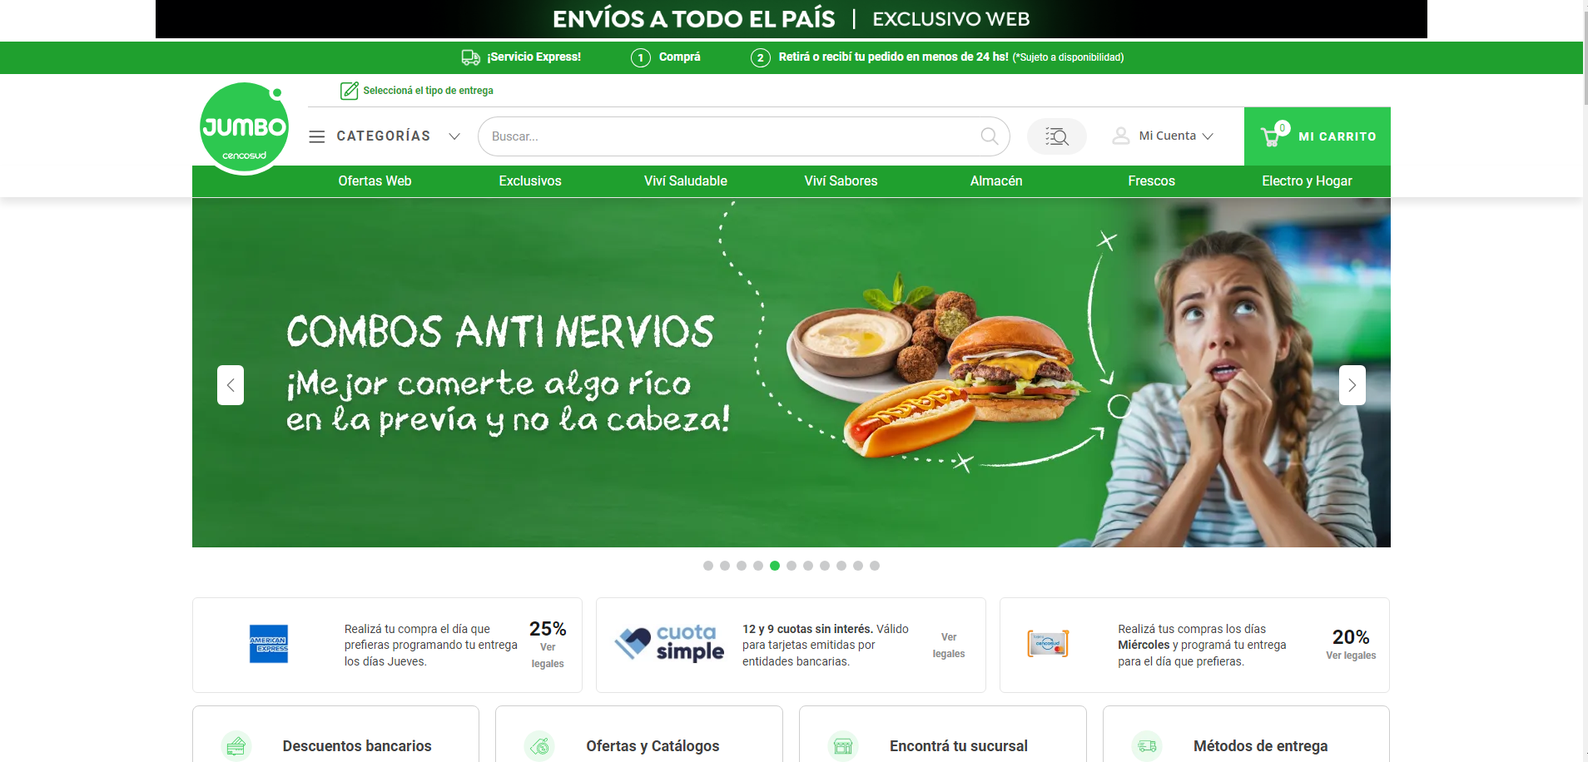
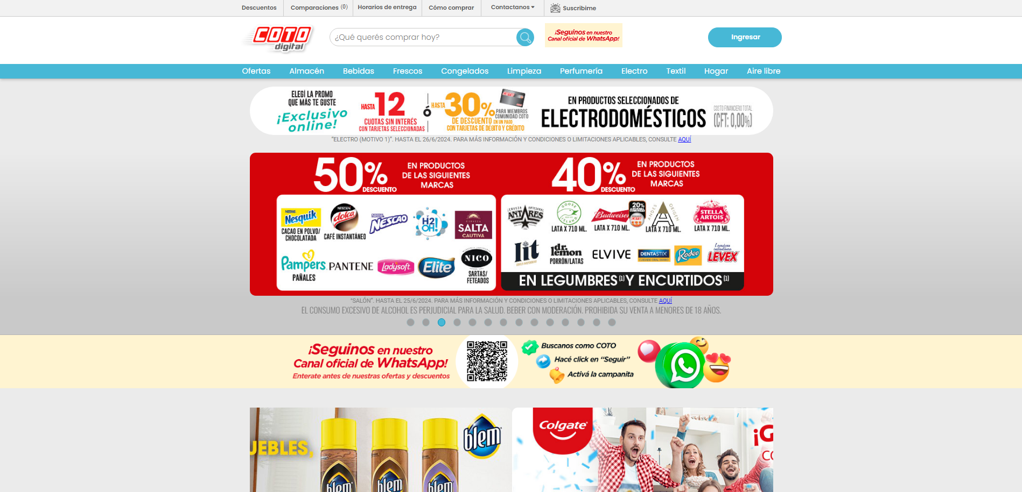
En ambos casos los botones que redirigen al usuario hacia el menú o para ingresar con su cuenta están demasiado pequeños, pero aún así están a la vista en la parte superior de la página.
En ambos casos se prioriza que aparezcan las promociones y/o combos que ofrece cada cadena de supermercados, es lo que ocupa mayor espacio en la página principal.
En mi caso no me genera demasiada dificultad el navegar hasta la página donde ofrece los productos que yo quiera agregar a la compra gracias a que previamente he visitado páginas similares, pero a una persona que no usa tanto el internet (como la gente mayor que puede que sea la que no quiera o no pueda ir hasta el supermercado o traer las bolsas de compra) puede que tanta información mostrada de forma tan llamativa puede que le resulte confuso.

Menu page

Escape Hatch
Ambas páginas tienen esta característica, pero, una vez más, las personas sin tanta experiencia navegando páginas web puede que no sepa de que las páginas tienen esta posibilidad ya que no hay señalización. En ambos casos el Escape Hatch es el logo de la cadena de supermercados.
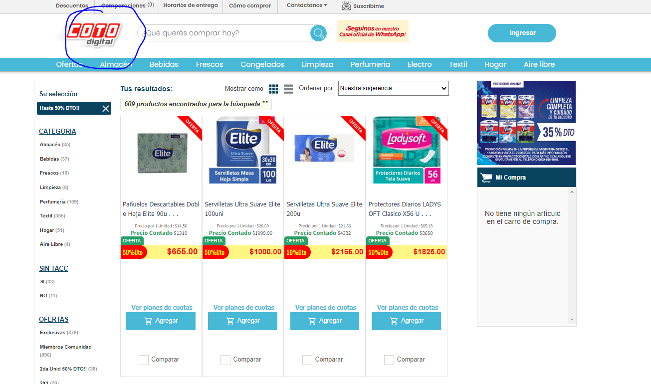
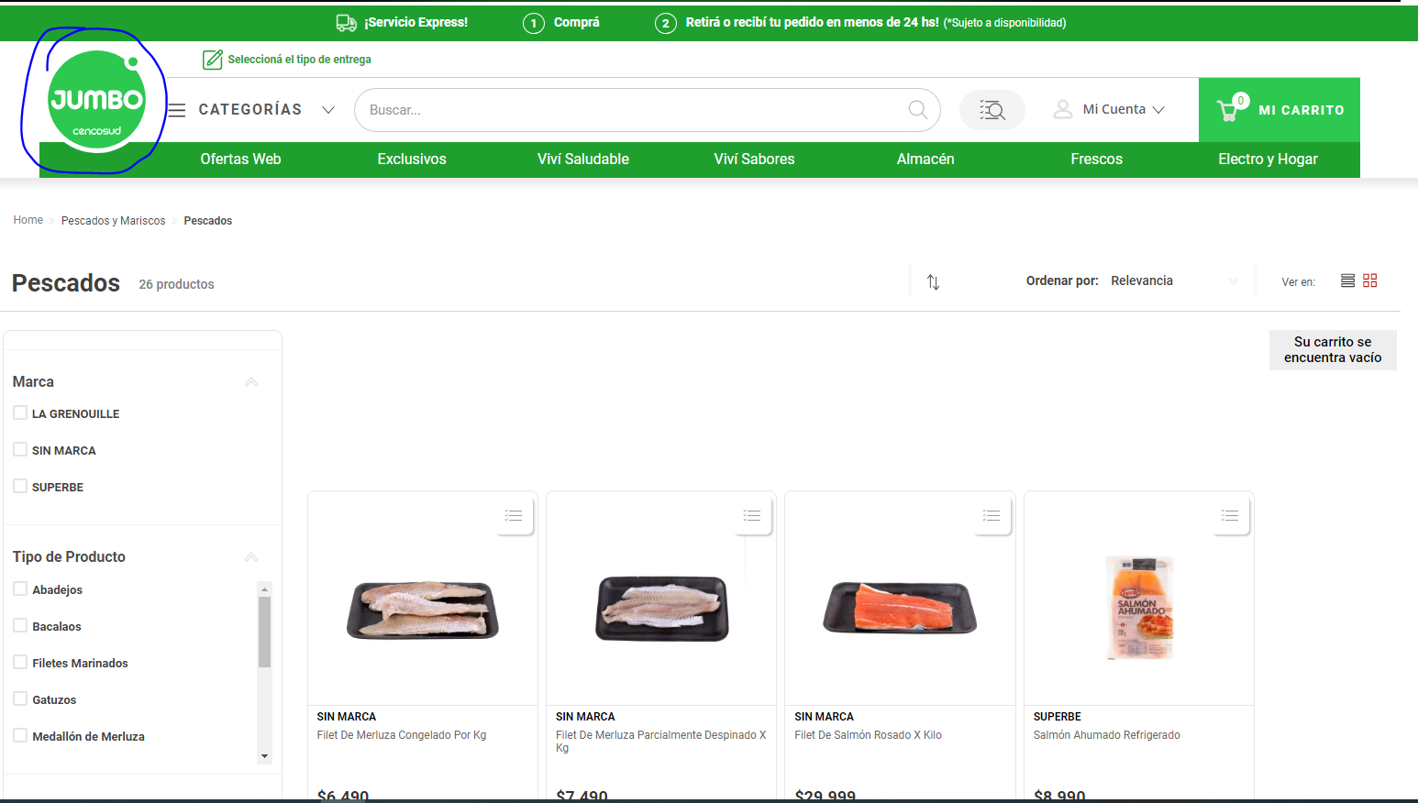
En ambos casos remarque dicho Escape Hatch con un lápiz azul.

Fat menus (mega-menus)
Esta característica es aprovechada en ambas páginas web, ya que hay un menú de las categorías, y éstas mismas tienen subcategorías. Los mega-menus son una herramienta de gran utilidad en páginas de ventas de productos, como lo son en este caso las páginas de JUMBO y COTO.
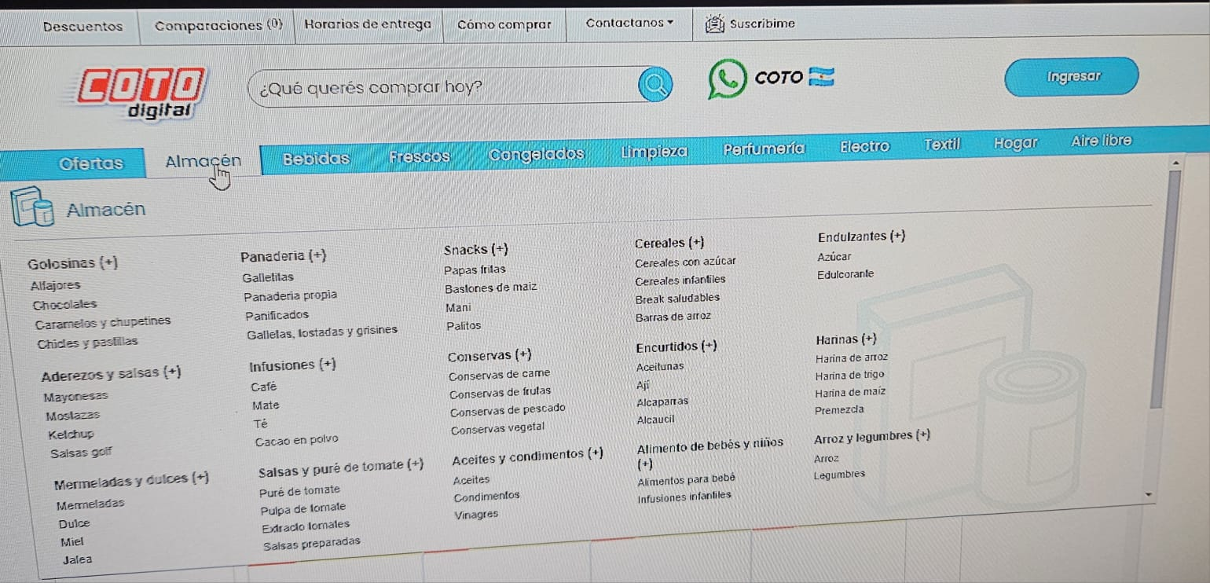
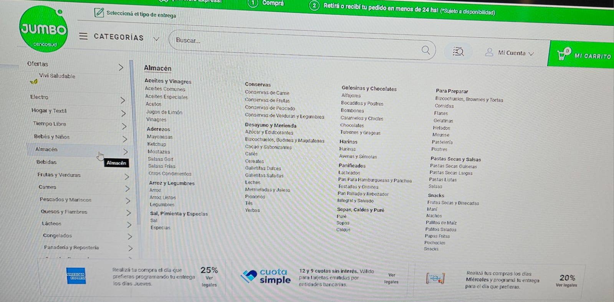
Se puede observar como en ambos casos hay un menú de categorías, uno puede seleccionar una de ellas (almacén por ejemplo) y dentro de estas hay más categorías (conservas, aceites, etc.).

Sitemap footer
Otra característica que comparten ambas páginas es el footer, en el cual ambas páginas colocaron los métodos de contacto del usuario hacia la empresa y visceversa, y la información legal.
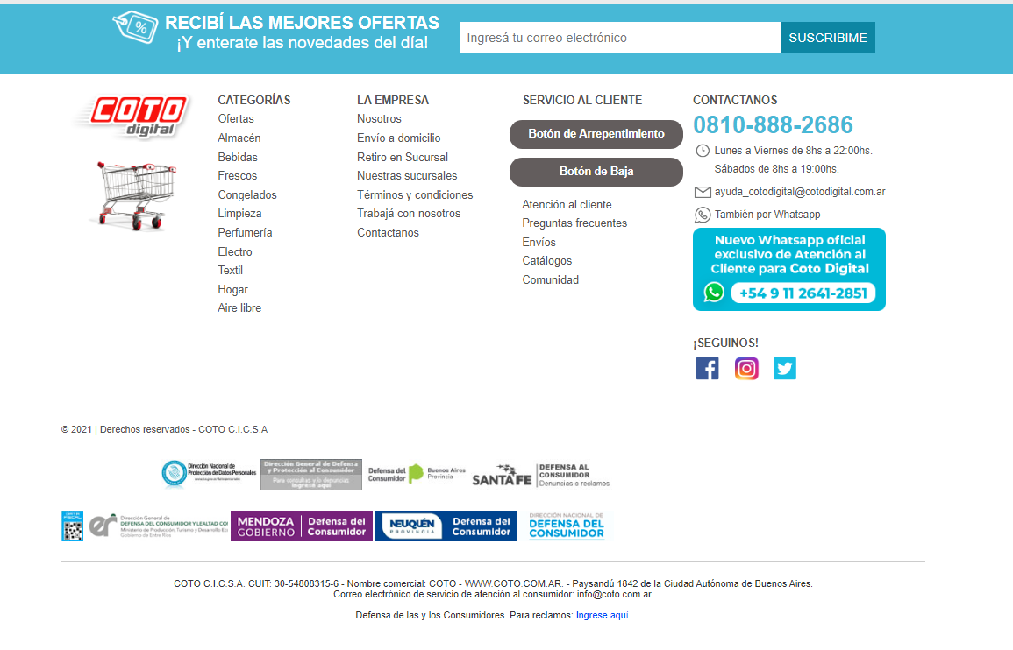
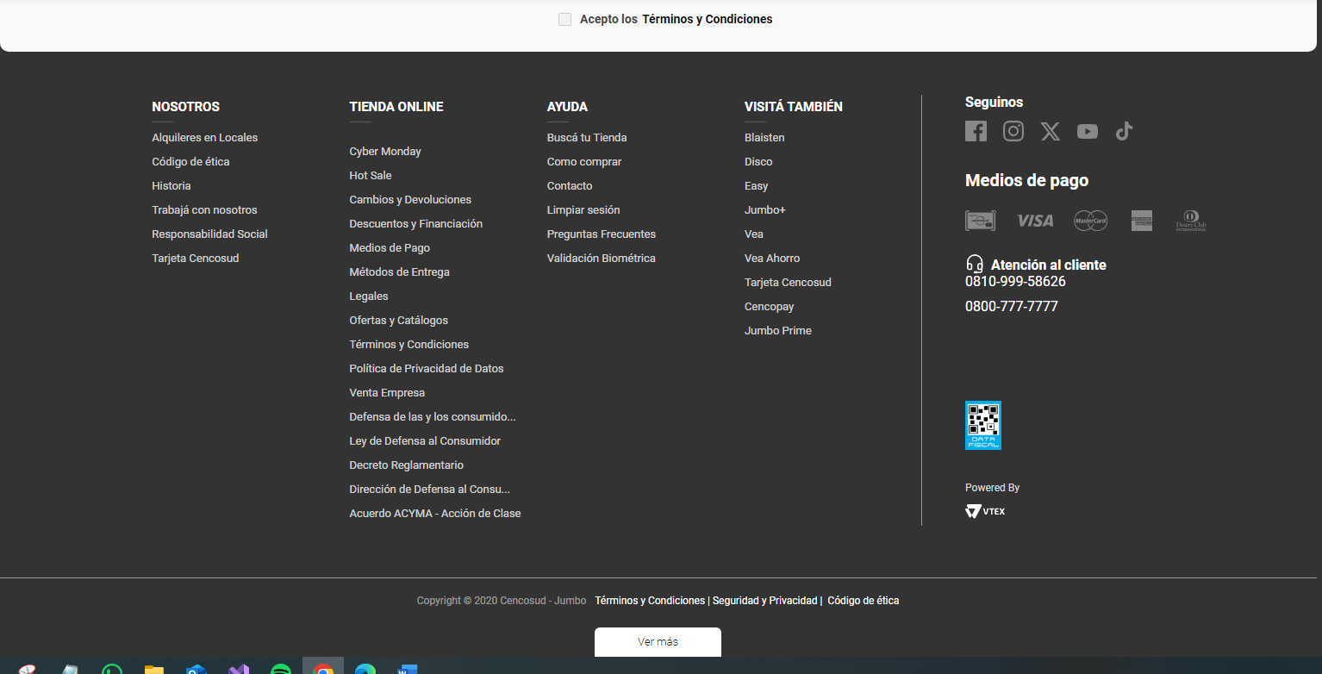
Ambas páginas matienen el footer siempre aún cuando el usuario navega sobre las diferentes páginas que componen el sitio web.

Patrones de lista de elementos

Pagination
Ambas páginas recurren a la paginación de elementos, una vez que mostraron una cantidad predefinida de productos, el usuario debe cambiar de página (dentro de la categoría seleccionada) para seguir observando productos de este tipo.
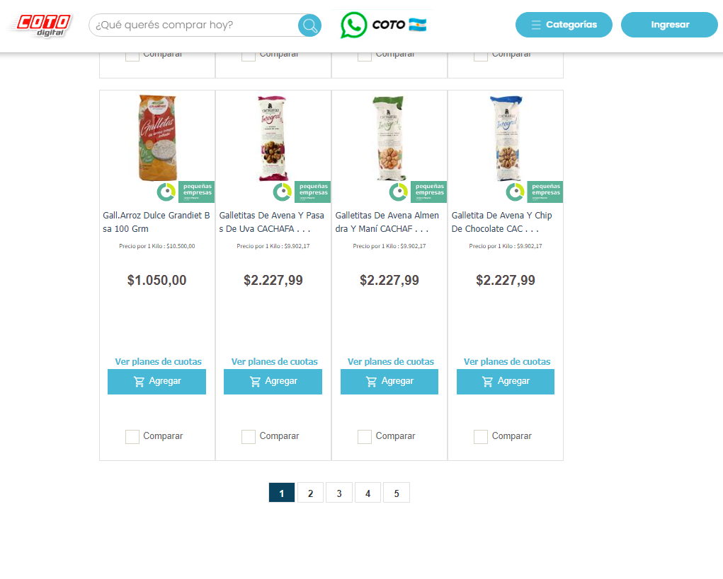
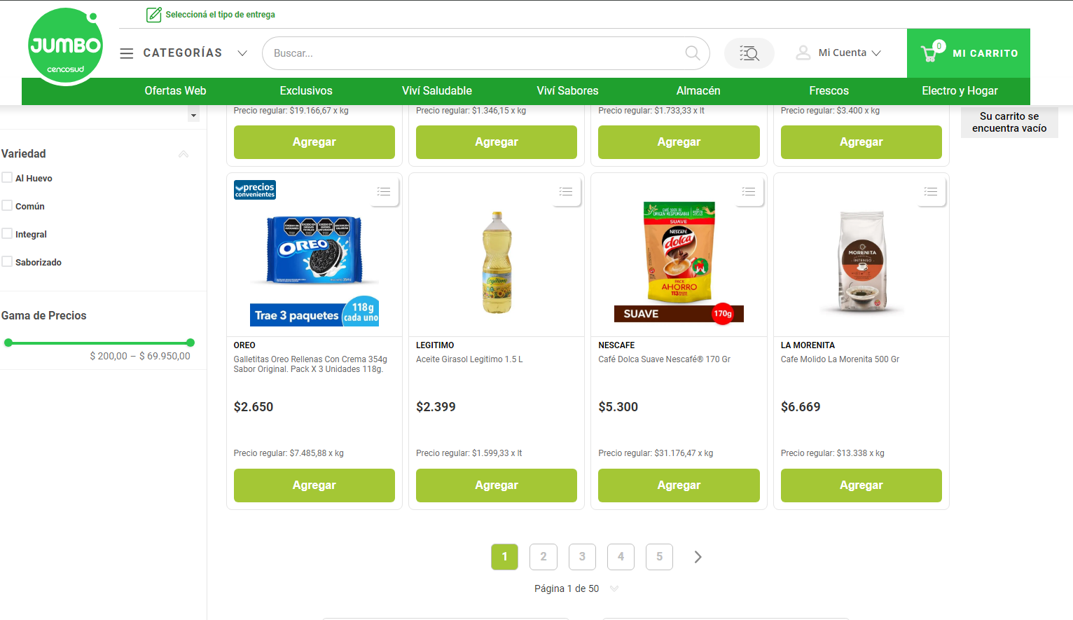

Cards
Como se observa en las fotos de arriba, ambas páginas utilizan Cards, donde cada una corresponde a cada producto que está disponible para la venta.
Cada una de estas informan al usuario sobre algunas características del producto, como por ejemplo nombre, precio, marca, cantidad del producto o foto; si se requiere más datos sobre dicho producto o ver la foto de este más grande, el usuario puede clickear la Card y ésta lo redirige a una página donde se muestra la foto más grande y una descripción mayor del producto.
Las Cards tienen un botón el cual permite al usuario agregar dicho producto al carrito de compras.

Carousel
En la página inicial, ambas páginas tienen un carrusel que muestra las diferentes promociones o combos que la cadena le ofrece al usuario en el momento en que ingresa a la página. Estos carruseles se encuentran en la parte central de la página, con colores llamativos y ocupando el mayor espacio de la página principal.
En ambos casos el carrusel indica qué elemento del carrusel se está mostrando cambiando de color el punto que se encuentra en la misma posición que se encuentra el elemento mostrado, y los elementos no mostrados mantienen un color gris.

Elementos adicionales
En ambos casos se puede modificar el orden en que se observan los productos de una categoría.
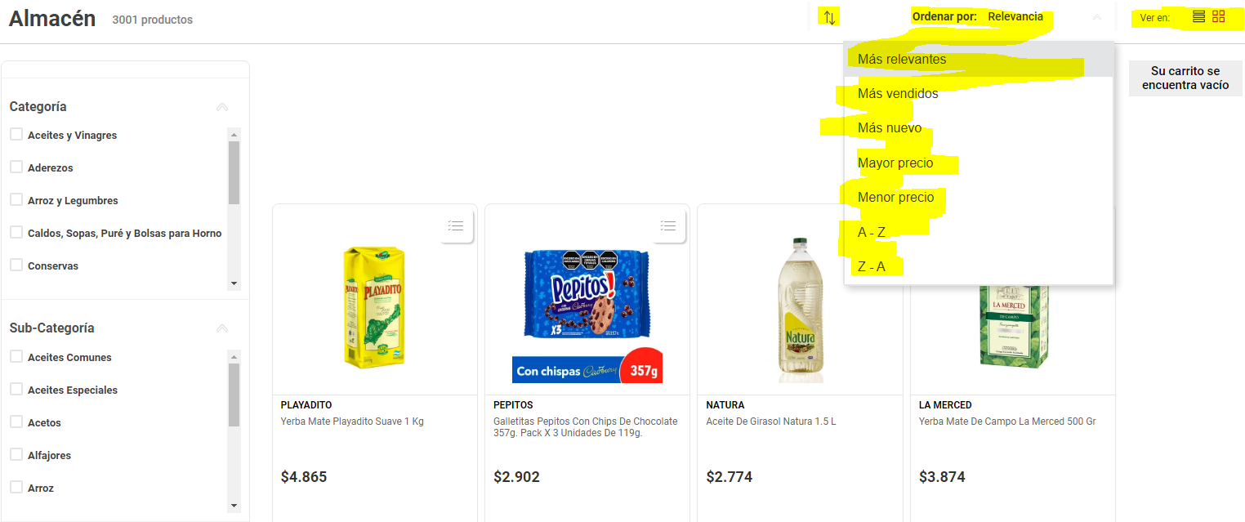
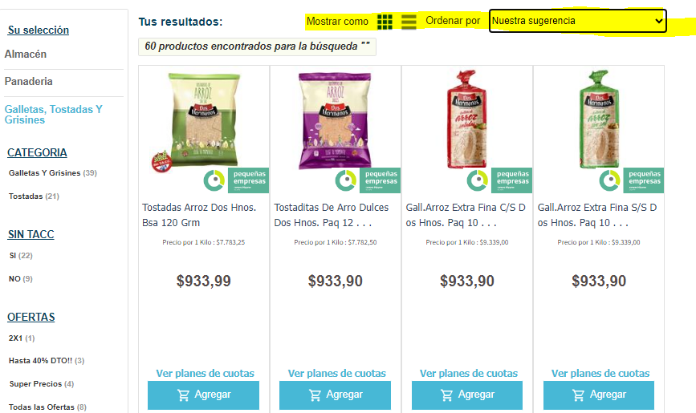
El elemento que permite el reordenamiento de productos lo resalte con amarillo en ambas fotos.

